N.° 759

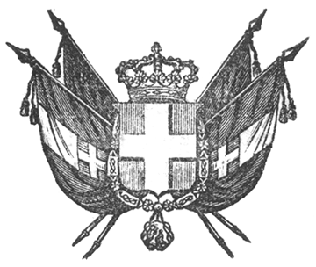

EUGENIO ecc. ecc.

Nella suprema necessità di provvedere istantaneamente alla difesa dello Stato coi mezzi più solleciti ed efficaci;
Il Senato e la Camera hanno adottato;
Noi in virtù dell’autorità che Ci è delegata;
Abbiamo determinato e determiniamo quanto segue:
Art. unico. Il Governo del Re è investito durante l’attuale guerra della indipendenza di tutti i poteri legislativi ed esecutivi: e potrà quindi per semplici Decreti Reali e sotto le risponsabilità Ministeriale, salve le instituzioni constituzionali, fare tutti gli atti che saranno necessari per la difesa della patria, e delle Nostre instituzioni.
I Ministri Segretari di Stato sono incaricati caduno, nella parte che lo riguarda dell’esecuzione della presente legge che sarà pubblicata ed inserita negli Atti del Governo.
Torino, addì 2 agosto 1848.

EUGENIO DI SAVOIA.

V. Gioia. – V. Vincenzo Ricci. – V. Galezzi pel Control. Gen.

Plezza.

